齿轮缺陷视觉检测与输出显示

施克恒 22智能1 2200305109 2024/12/9
- 目的

熟练使用灵闪平台，实现对齿轮的定位，对齿数的计算，以及显示总齿数和是否有缺陷。
- 方法

- 灵闪平台介绍

灵闪是一个通用的视觉检测平台。“灵”是灵活之意,而“闪”代表一闪面过的快速之意,完美地诠释了灵闪这个通用视觉平台在构建机器视觉检测任务中灵活速的核心特点。灵闪的设计者对数千种机器视觉领域常用的算法进行梳理,编写成了特征定位几何测量、符号识别等超过100种常用的算法工具,省去了机器视觉检测任务中最难，也是耗时最长的编程工作。灵闪的UI设计围绕图像构建,软件界面70%以上的空间都用来展现实时的图像,用户只需要添加现成的算法工具,就可以看到检测结果,简单而又即时。
- 系统搭建步骤

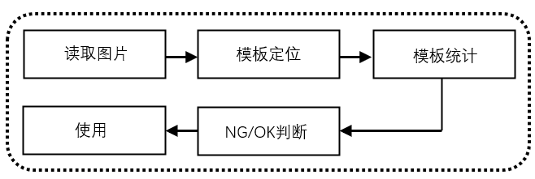

- 读取齿轮图片
- 对齿轮进行模板定位
- 对齿轮的齿数进行模板统计
- 判断齿数是否正常，并输出NG/OK结果
- 对其他齿轮图进行使用

- 步骤过程
- 点击图片导入按钮，选择导入的齿轮图片
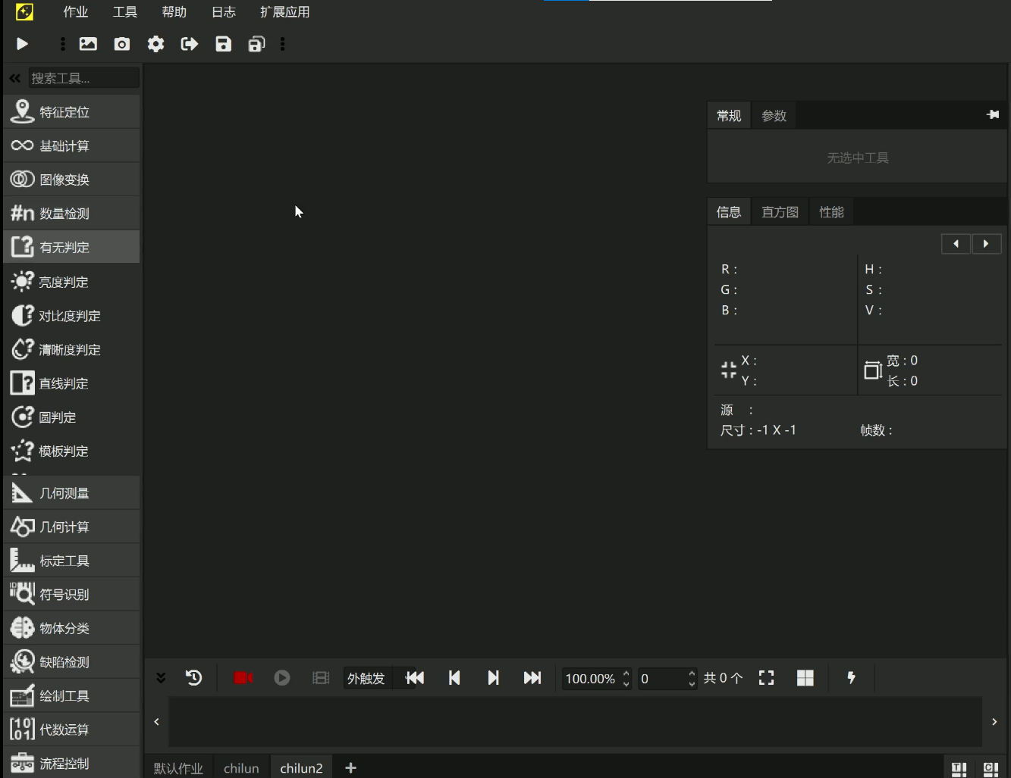
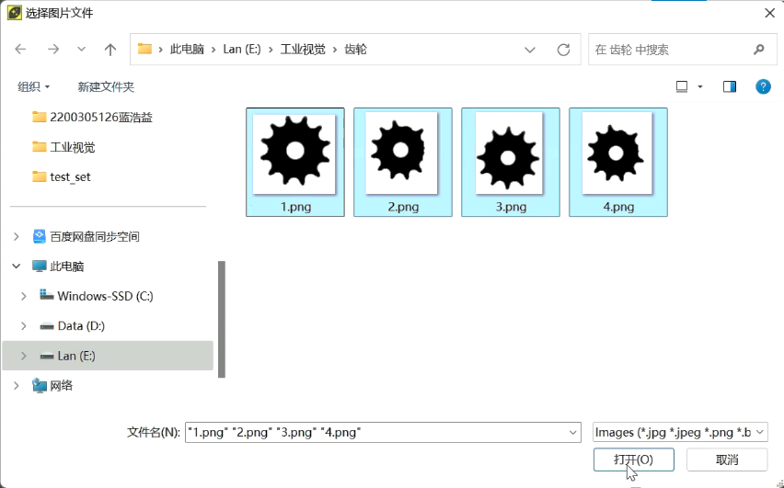
- 在左边的菜单栏中选择特征定位-模板定位
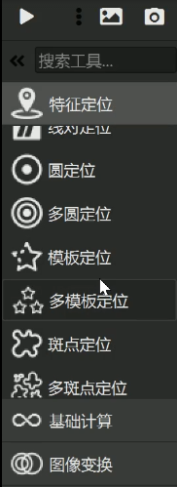
- 在一张图片上，按住左键不放，进行拉框，拉出框后再放左键
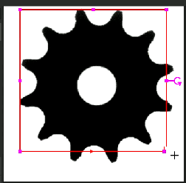
- 在参数面板上选择应用全图
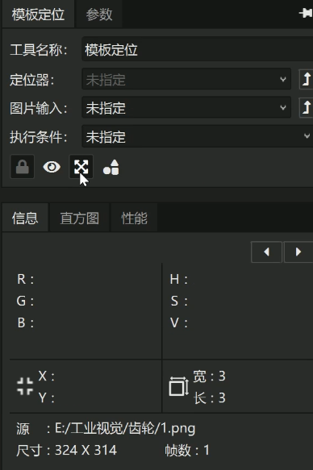
- 再点击参数，点击如下位置
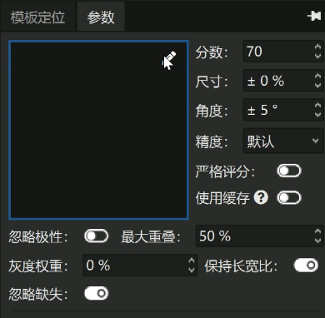
- 将范围框调整至包围圆形，并点击应用，最后点击确定
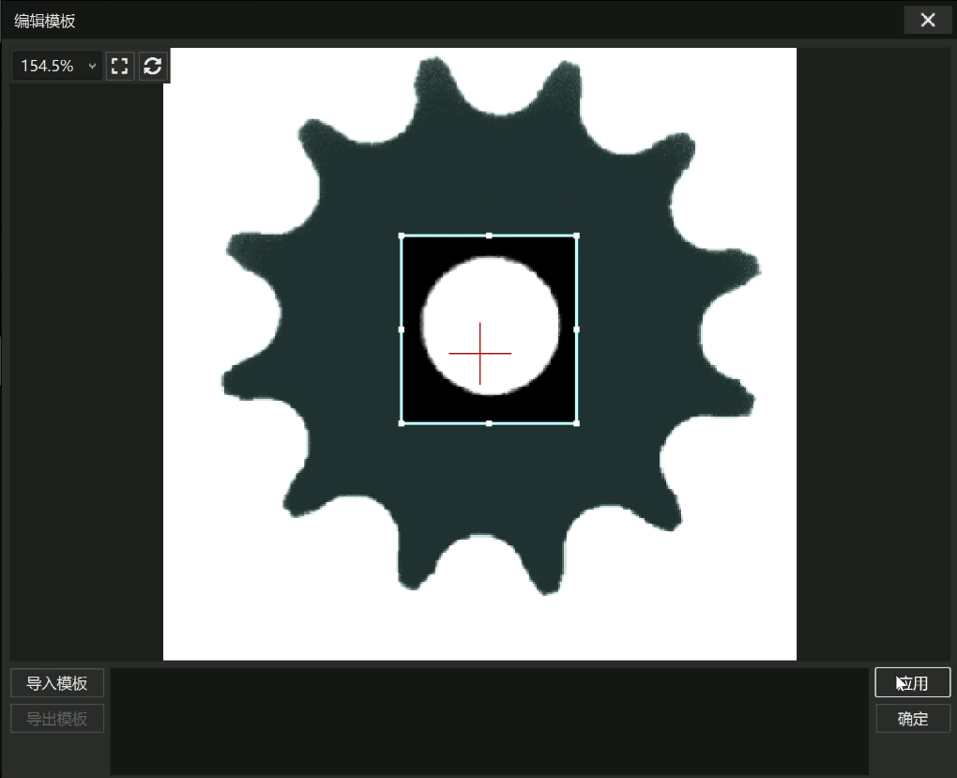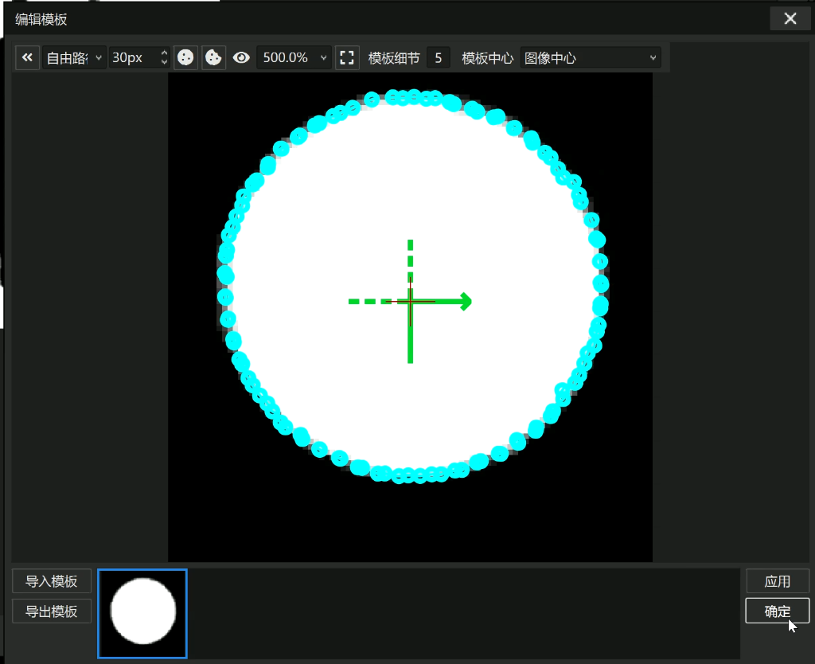
- 修改参数，分数为70，尺寸为±30%，角度为±180°
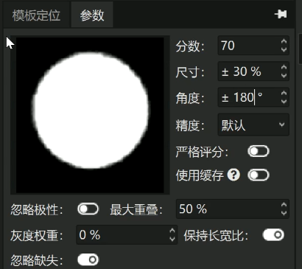
- 点击其他图片，查看定位效果
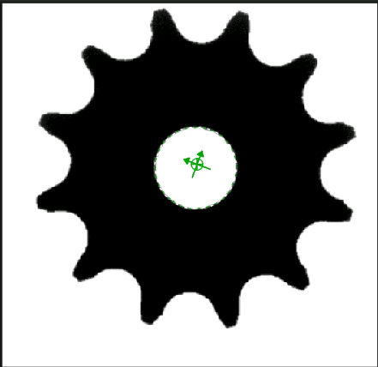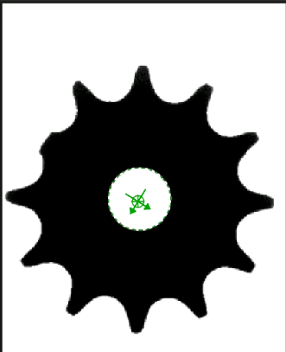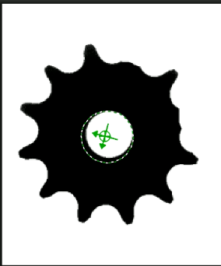
- 在左边菜单栏中，选择数量检测-模板统计
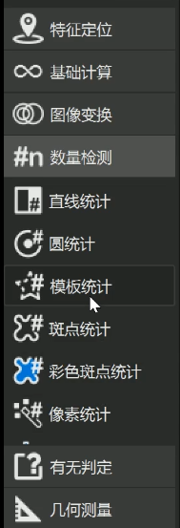
- 在图上，按住左键不放，拉出框后再放左键
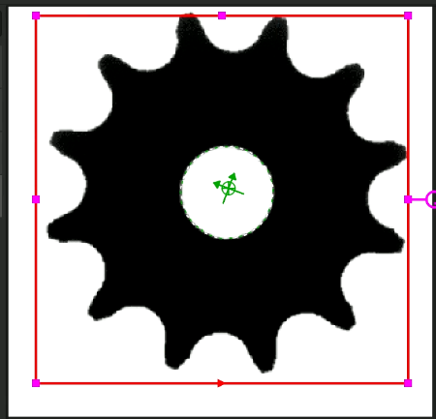
- 选择在模板统计下的应用全图
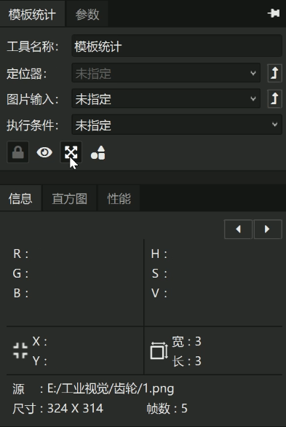
- 再点击参数，点击如图位置
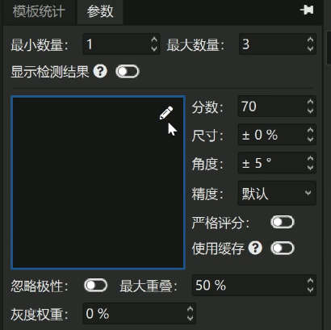
- 框选出一个齿，并点击应用和确定
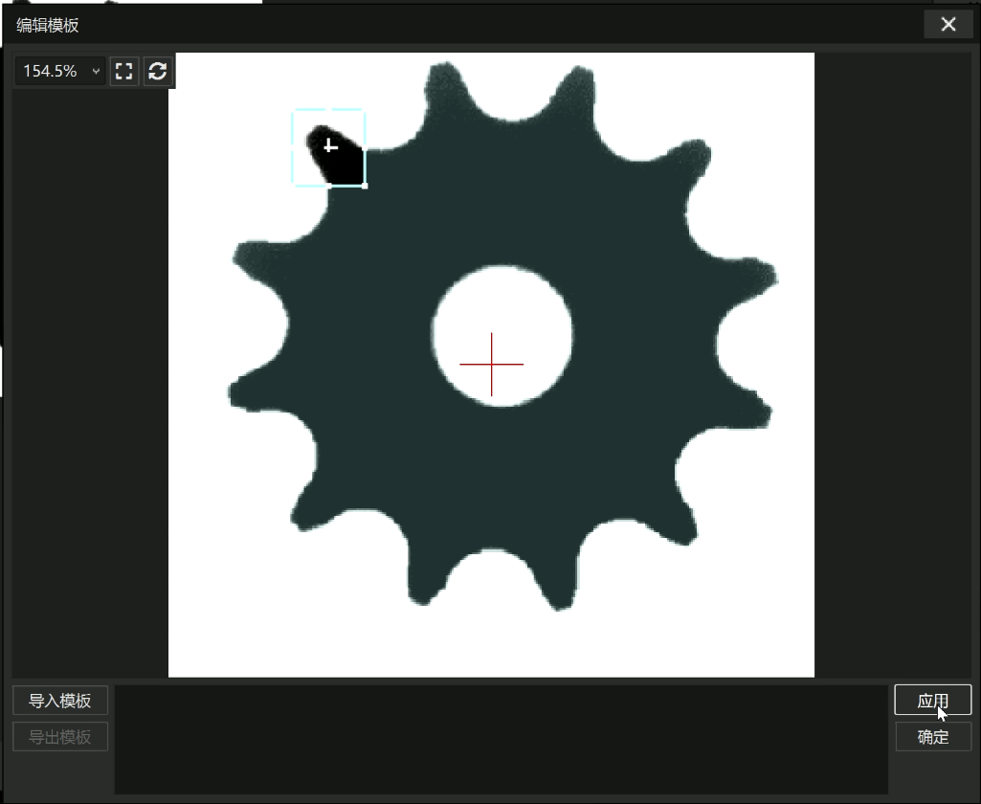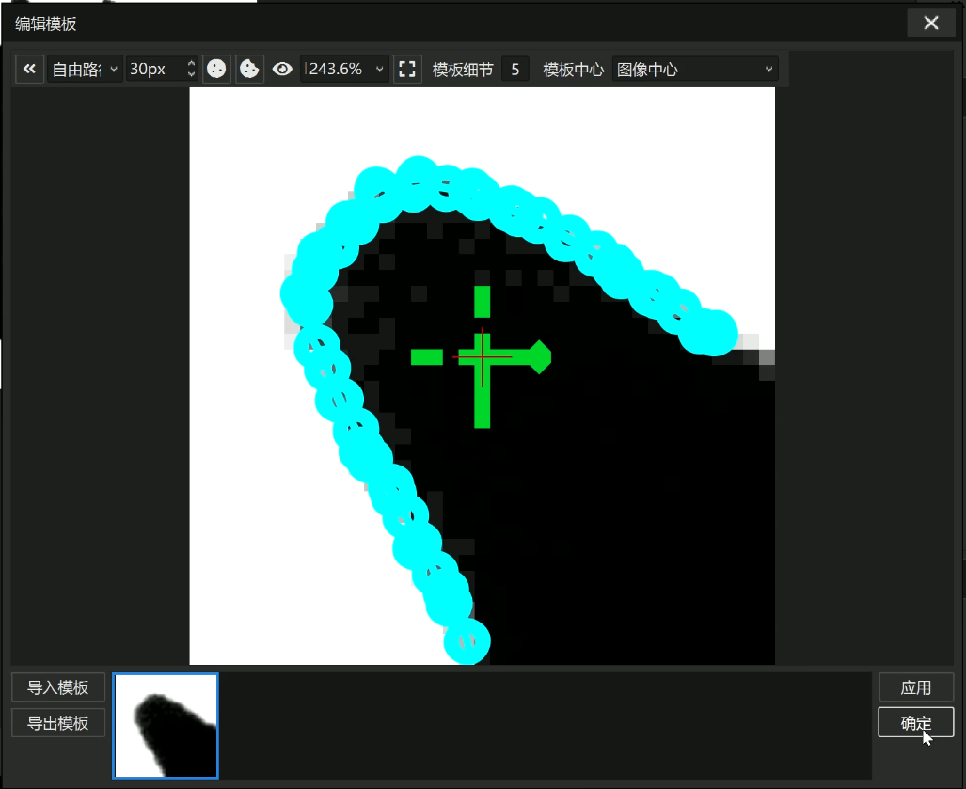
- 在参数面板上设置，最大数量为12，分数为70，尺寸为±30%，角度为±180°
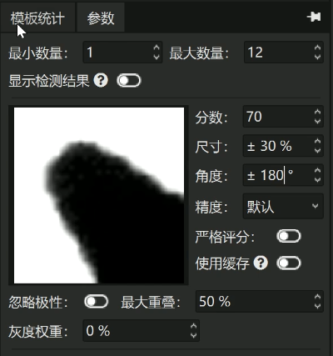
- 对其他图片进行应用
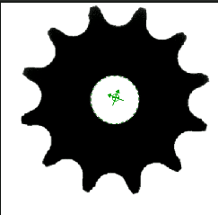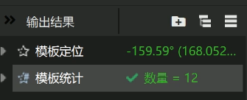
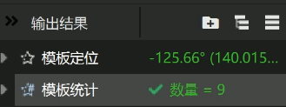
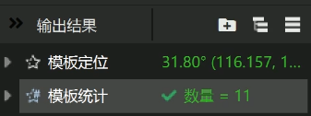
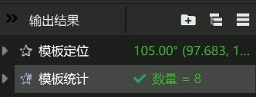
- 点击左侧菜单栏下基础计算-NG/OK
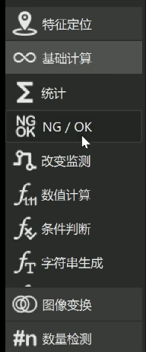
- 执行条件选择模板统计-结论
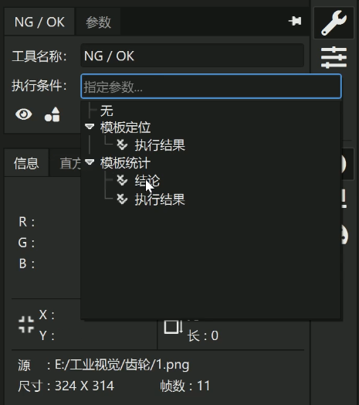
- 点击参数，最大样本数设置为12
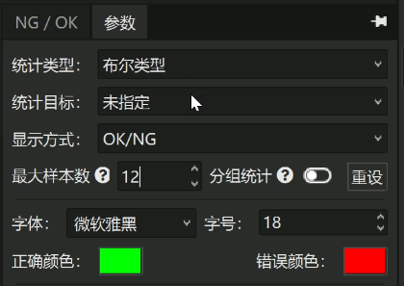
- 统计类型选择表达式
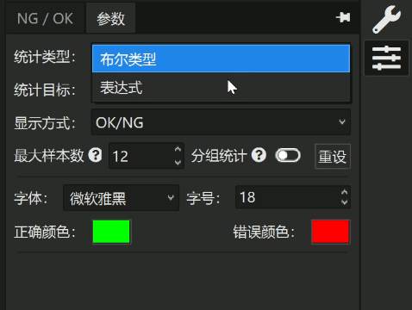
- 在右边的参数中双击模板统计下的数量，在左边的方框中会出现”[模板统计，数量]”，接下来添加“==12”,即表达式为“[模板统计，数量] ==12”，最后点击验证。
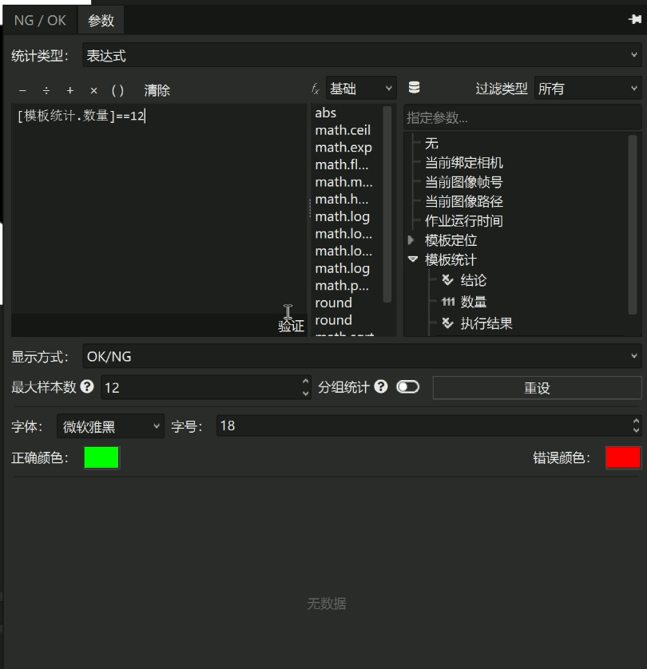
- 实验
导入的图片为

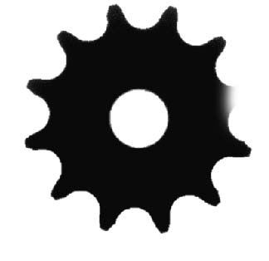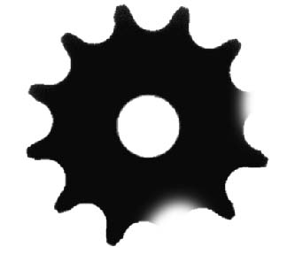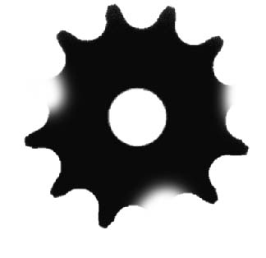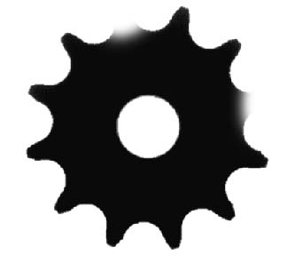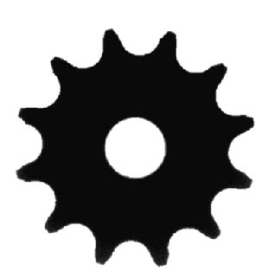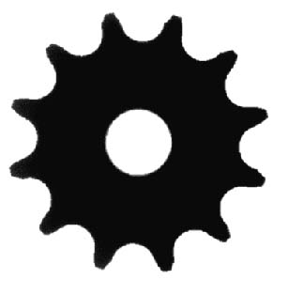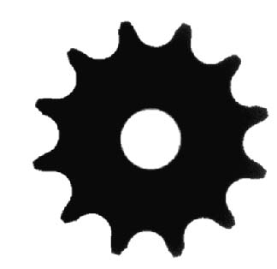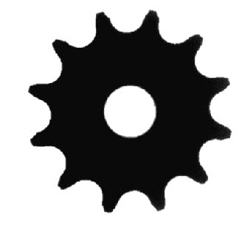
最后判断结果为
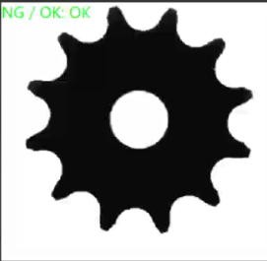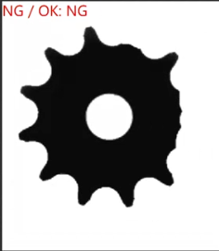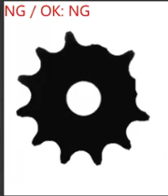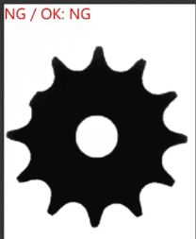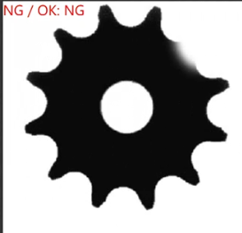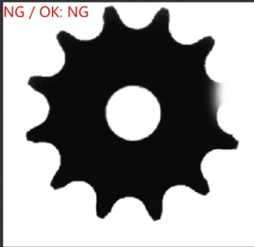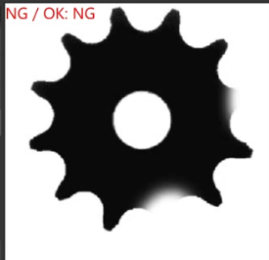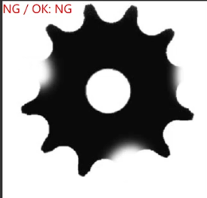
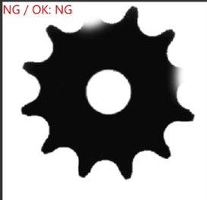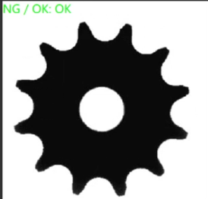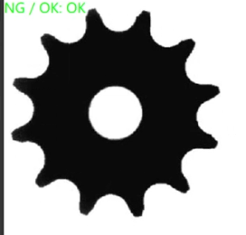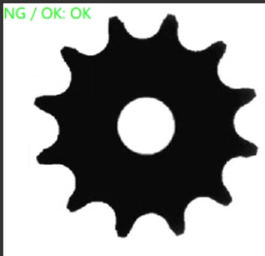
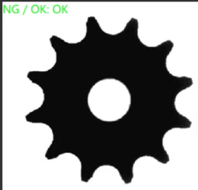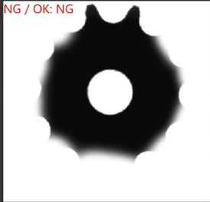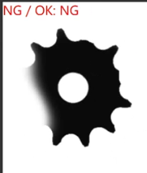
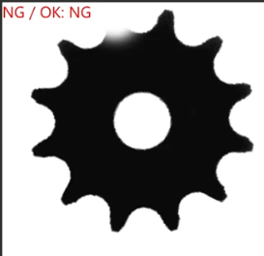
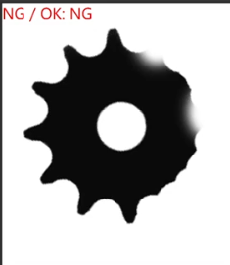

参数 齿轮 | 齿数 | NG/OK | 准确率
齿轮1 | 12 | OK | 100%
齿轮2 | 9 | NG
齿轮3 | 11 | NG
齿轮4 | 8 | NG
齿轮5 | 11 | NG
齿轮6 | 11 | NG
齿轮7 | 10 | NG
齿轮8 | 9 | NG
齿轮9 | 10 | NG
齿轮10 | 12 | OK
齿轮11 | 12 | OK
齿轮12 | 12 | OK
齿轮13 | 12 | OK
齿轮14 | 2 | NG
齿轮15 | 7 | NG
齿轮16 | 7 | NG
齿轮17 | 10 | NG
齿轮18 | 10 | NG
齿轮19 | 7 | NG
齿轮20 | 11 | NG
齿轮21 | 7 | NG
齿轮22 | 7 | NG
齿轮23 | 7 | NG
齿轮24 | 0 | NG

- 结论
通过灵闪平台成功开发并实施了齿轮缺陷视觉检测功能，该功能旨在自动评估齿轮的完整性，将齿轮状态分类为“OK”（完整）或“NG”（不完整）。这一创新技术的应用显著提升了齿轮制造过程中质量控制环节的效率和精

在测试中，齿轮缺陷视觉检测功能展现了卓越的性能。它能够快速且准确地识别出齿轮检测结果表明，该功能具有高度的准确性与可靠性，误判率极低，极大地减少了人工检查可能引入的误差。

此外，此功能易于集成到现有的生产线中，无需对现有设备进行重大改动，即可实现无缝对接。这不仅降低了部署成本，还缩短了实施周期，使得制造商能够迅速响应市场变化，提高产品质量，增强企业竞争力。

综上所述，基于灵闪平台开发的齿轮缺陷视觉检测功能是提升制造业自动化水平和产品质量的重要工具。它代表了工业4.0背景下智能制造的进步，预示着未来工厂质检方式的新趋势。随着进一步的技术优化和应用推广，我们相信这一创新将在齿轮制造领域乃至整个机械加工行业发挥更大的作用，推动行业的持续发展和技术革新。

